Систематизация информации, уровень II
Источник – бланк
Структура – таблица

По завершении образования вы планируете устраиваться на работу, используя ресурсы интернет-издания «Авито». В нем работодатели размещают информацию о том, какие требования они предъявляют к претендентам на вакансию. Для повышения собственных шансов на трудоустройство вам следует эту информацию изучить и обобщить.

Рассмотрите форму для заполнения объявления о вакансии.

Составьте структуру для систематизации информации о требованиях работодателя к претендентам на ту же должность, что и вы.

Форма для заполнения объявления о вакансии

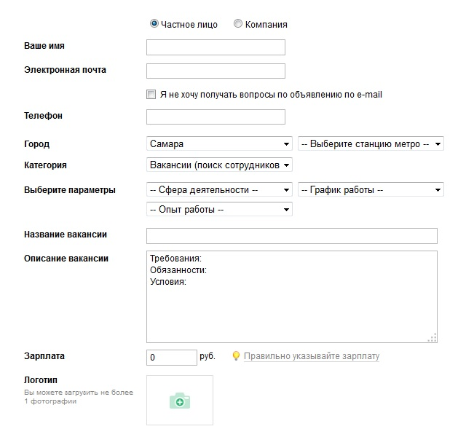

Модельный ответ

опыт работы | график работы | зарплата | требования | обязанности | условия

В качестве структуры предложена таблица | 2 балла
В качестве структуры предложена не таблица | 0 баллов, проверка завершена

В качестве структурных элементов предложены
опыт работы | 1 балл
график работы | 1 балл
зарплата | 1 балл
требования | 1 балл
обязанности | 1 балл
условия | 1 балл
Отсутствуют иные элементы | 1 балл
Максимальный балл | 9 баллов

8-9 баллов | обучающийся продемонстрировал деятельность в соответствии с требованиями уровня II
7 баллов | обучающийся продемонстрировал выполнение отдельных операций в соответствии с требованиями уровня II
0-6 баллов | обучающийся не продемонстрировал деятельность в соответствии с требованиями уровня II

